МІНІСТЕРСТВО ОСВІТИ І НАУКИ УКРАЇНИ

Національний аерокосмічний університет ім. М. Є. Жуковського

«Харківський авіаційний інститут»

Факультет систем управління літальних апаратів

Кафедра систем управління літальних апаратів

**Лабораторна робота № 6**

з дисципліни «Алгоритмізація та програмування»

на тему «Реалізація алгоритмів обробки одновимірних масивів мовою С++»

ХАІ.302.174.312.4.ЛР

Виконав студент гр. ______312__________

_________________ *Денис МУРАТОВ ______*

(підпис, дата) (П.І.Б.)

Перевірив

_________ к.т.н., доц. Олена  ГАВРИЛЕНКО

(підпис, дата) (П.І.Б.)

2023

МЕТА РОБОТИ

Ознайомитися з основами представлення одновимірних масивів у мові C++, навчитися реалізовувати введення, обробку та виведення масивів, закріпити практичні навички розробки функцій у середовищі Visual Studio.

ПОСТАНОВКА ЗАДАЧІ

Завдання 1. Array 21:  
Дано масив розміру N і цілі числа K і L (1 ≤ K ≤ L ≤ N). Знайти середнє арифметичне елементів масиву з номерами від K до L включно.

Завдання 2. Array 98:  
Дано цілочисельний масив розміру N. Видалити з масиву всі елементи, що зустрічаються менше трьох разів, і вивести розмір отриманого масиву та його вміст.

ВИКОНАННЯ РОБОТИ

Завдання 1. Array 21

Вхідні дані:

n: кількість елементів масиву (int, 2–50);

arr[N]: одновимірний масив (int);

K, L: межі підмасиву (int, 1–n).

Вихідні дані:

avg: середнє арифметичне елементів з індексів [K..L] (double).

Алгоритм вирішення наведено на рисунку 1:

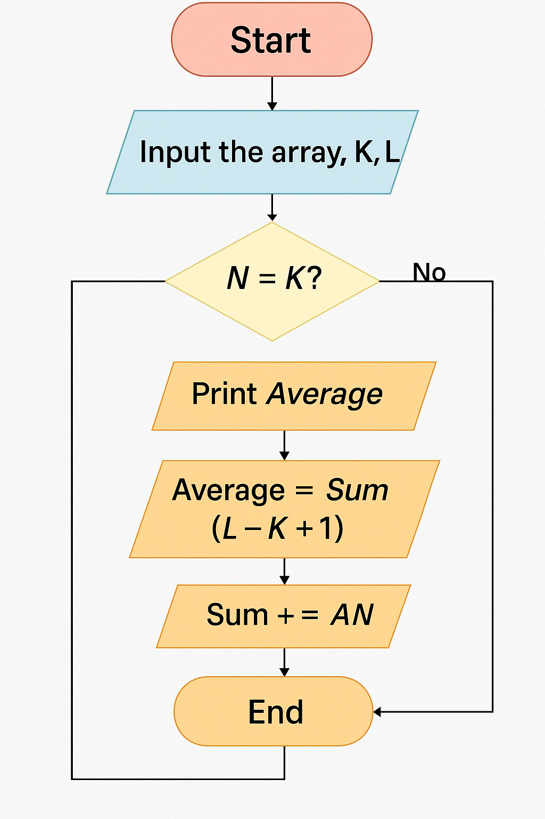

Рисунок 1 – Блок-схема аналізу масиву для підрахунку середнього значення

Лістинг коду вирішення задачі Array 21 наведено у Додатку А (стор. 4-6).

Екран виконання програми з прикладом показаний на рисунку Б.1.

Завдання 2. Array 98

Вхідні дані:

n: кількість елементів масиву (int, 2–50);

arr[N]: одновимірний масив (int).

Вихідні дані:

new_arr[N]: масив з елементами, що зустрічаються не менше трьох разів (int);

new_n: кількість елементів нового масиву (int).

Алгоритм вирішення наведено на рисунку 2:

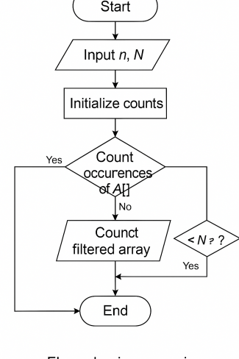

Рисунок 2 – Блок-схема фільтрації елементів масиву за кількістю повторень

Лістинг коду вирішення задачі Array 98 наведено у Додатку А (стор. 4-6).

Екран виконання програми показаний на рисунку Б.2.

ВИСНОВКИ

У процесі виконання лабораторної роботи було вивчено основи роботи з одновимірними масивами в мові С++. Закріплено на практиці навички введення, обробки та виведення масивів, реалізації логіки за допомогою функцій з параметрами. Особливу увагу приділено підрахунку статистичних характеристик та видаленню елементів за умовою без використання допоміжних структур. Отримані знання сприяли поглибленню розуміння принципів алгоритмізації.

ДОДАТОК А

Лістинг коду програми

*#include <iostream>*

*using namespace std;*

*const int N = 50; // Максимальний розмір масиву*

*// --- Функція для введення масиву з консолі ---*

*void input_arr(int in_arr[N], int &in_n) {*

*cout << "Кількість елементів: ";*

*cin >> in_n; // зчитування кількості елементів*

*for (int i = 0; i < in_n; i++) {*

*cin >> in_arr[i]; // зчитування кожного елемента масиву*

*}*

*}*

*// --- Функція для виведення масиву в консоль ---*

*void output_arr(const int out_arr[N], int out_n) {*

*cout << "Елементи масиву: ";*

*for (int i = 0; i < out_n; i++) {*

*cout << out_arr[i] << " "; // виведення елемента масиву*

*}*

*cout << endl;*

*}*

*// --- ЗАДАЧА 1: Обчислення середнього арифметичного елементів у межах K та L ---*

*void task1() {*

*int arr[N];*

*int n;*

*input_arr(arr, n); // зчитування масиву*

*output_arr(arr, n); // виведення масиву*

*int K, L;*

*cout << "Введіть з якого по який елемент порахувати середнє арифметичне(починаючи з першого): ";*

*cin >> K >> L; // зчитування меж діапазону*

*// перевірка на коректність введених значень*

*if (K < 1 || L > n || K > L) {*

*cout << "Некоректні значення!" << endl;*

*return;*

*}*

*double sum = 0;*

*// обчислення суми елементів у заданому діапазоні*

*for (int i = K - 1; i <= L - 1; i++) {*

*sum += arr[i];*

*}*

*double avg = sum / (L - K + 1); // обчислення середнього арифметичного*

*cout << "Середнє арифметичне: " << avg << endl;*

*}*

*// --- Допоміжна функція для підрахунку кількості входжень елемента ---*

*int count_occurrences(const int arr[N], int n, int value) {*

*int count = 0;*

*for (int i = 0; i < n; i++) {*

*if (arr[i] == value) count++; // збільшуємо лічильник якщо елемент співпадає*

*}*

*return count;*

*}*

*// --- ЗАДАЧА 2: Видалення елементів, що зустрічаються менше трьох разів ---*

*void task2() {*

*int arr[N];*

*int n;*

*input_arr(arr, n); // зчитування масиву*

*output_arr(arr, n); // виведення початкового масиву*

*int new_arr[N]; // новий масив для збереження результату*

*int new_n = 0; // розмір нового масиву*

*// обробка кожного елемента масиву*

*for (int i = 0; i < n; i++) {*

*int count = count_occurrences(arr, n, arr[i]); // підрахунок входжень*

*// перевірка чи елемент зустрічається не менше трьох разів*

*if (count >= 3) {*

*bool already_added = false;*

*// перевірка чи елемент вже був доданий до нового масиву*

*for (int j = 0; j < new_n; j++) {*

*if (new_arr[j] == arr[i]) {*

*already_added = true;*

*break;*

*}*

*}*

*// додавання всіх входжень елемента, якщо ще не був доданий*

*if (!already_added) {*

*for (int k = 0; k < n; k++) {*

*if (arr[k] == arr[i]) new_arr[new_n++] = arr[i];*

*}*

*}*

*}*

*}*

*// виведення розміру та вмісту нового масиву*

*cout << "Розмір нового масиву: " << new_n << endl;*

*output_arr(new_arr, new_n);*

*}*

*// --- ГОЛОВНЕ МЕНЮ ДЛЯ ВИБОРУ ЗАДАЧІ ---*

*int main() {*

*while (true) {*

*int choice;*

*cout << "\nОберіть завдання (1/2) ";*

*cout << "\nЩоб вийти - введіть 0 ";*

*cin >> choice;*

*if (choice == 1) task1(); // виклик першої задачі*

*else if (choice == 2) task2(); // виклик другої задачі*

*else if (choice == 0) break; // вихід з програми*

*else cout << "Невірний вибір!" << endl; // обробка помилкового вибору*

*}*

*return 0;*

*}*

ДОДАТОК Б

Скрін-шоти вікна виконання програми

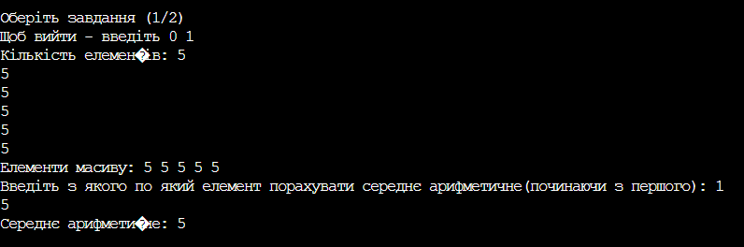

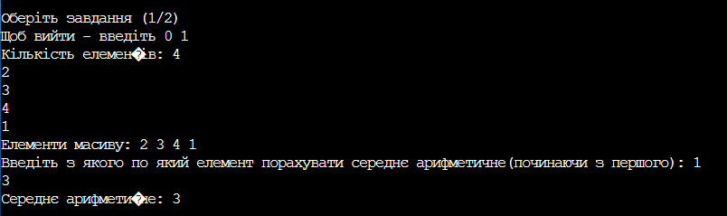

Рисунок Б.1 – Екран виконання програми для вирішення завдання   
Array21

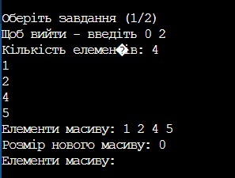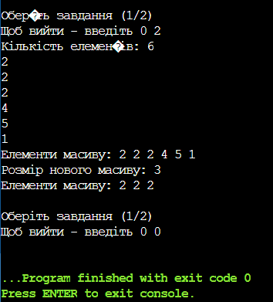

Рисунок Б.2 – Екран виконання програми для вирішення завдання   
Array98